|  |  |  |  |
| --- | --- | --- | --- |
| 6 | Планшет | Школа | Система идентификации личности по походке |

**Планшет:**

|  |  |  |  |  |
| --- | --- | --- | --- | --- |
| № п/п | |  | | --- | | Признак классификации | | Тип системы по признаку | Обоснование принадлежности |
| 1 | По виду научного направления | Физическая |  |
| 2 | По обусловленности действия | Детерминированная | взаимодействия элементов четко определено |
| 3 | По степени организованности | хорошо организованная |  |
| 4 | По происхождению | искусственная | создана человеком |
| 5 | По основным элементам | конкретная | состоит из материальных элементов |
| 6 | По взаимодействию со средой | открытая | взаимодействует с окружающей средой |
| 7 | По степени сложности | сложная | большое число элементов |
| 8 | По естественному разделению | техническая | искусственная система, создана человеком |

Данная система удовлетворяет **потребность** человека в доступе к вычислительным мощностям и интернету.

**Целью** рассматриваемой системы является обработка, хранение и передача информации.

**Входы**: Экран, процессор, ОЗУ, ПЗУ, камера, wi-fi модуль, 3G модуль, 4G модуль, GSM модуль, сканер отпечатков, камера.

**Выходы**: внешний вид, цена, доступность массовому потребителю, качество сборки, скорость работы, удобство эксплуатации.

**Цель системы**: обработка информации посредством процессора и ОЗУ, хранение в ПЗУ и передача информации через интернет посредством wi-fi/3G/4G модулей.

**Функции Планшета:**

Обрабатывать информацию, хранить информацию, передавать информацию, принимать информацию, принимать ввод пользователя, выводить информацию пользователю.

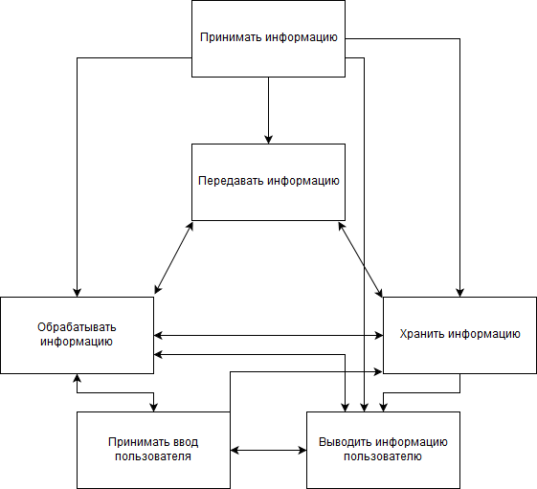 **Структура:**

Экран, процессор, ОЗУ, ПЗУ, Wi-Fi модуль, 3G модуль, 4G модуль, GSM модуль, камера.

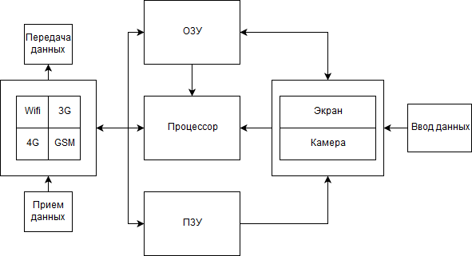

**Школа:**

|  |  |  |  |  |
| --- | --- | --- | --- | --- |
| № п/п | |  | | --- | | Признак классификации | | Тип системы по признаку | Обоснование принадлежности |
| 1 | По виду научного направления | социально-экономическая |  |
| 2 | По обусловленности действия | стохастическая | поведение данной системы можно предсказать лишь с некоторой вероятностью |
| 3 | По степени организованности | хорошо организованная |  |
| 4 | По происхождению | искусственная | создана человеком |
| 5 | По основным элементам | конкретная |  |
| 6 | По взаимодействию со средой | открытая | взаимодействует с окружающей средой |
| 7 | По степени сложности | сложная | большое число элементов |
| 8 | По естественному разделению | социально-экономическая | обусловлена присутствием и деятельностью человека в обществе |

Данная система удовлетворяет **потребность** человека в образовании.

**Целью** рассматриваемой системы является обучение и социализация человека в обществе

**Входы**: Учащиеся, преподавательский состав, законодательство, материально-техническая база, здания и сооружения, мнение общества о школе в частности и о системе образования в целом

**Выходы**: количество и качество обученных человек, повышение квалификации преподавателей, влияние на общество, повышение качества образования, поступление выпускников, прибыль.

**Цель системы**: получение людьми общего образования с учетом потребностей общества.

**Функции:** Давать людям общее образование, обучать учеников в соответствии с программами, влияние на общество, влияние на повышение общего уровня образования, поставка ВУЗам обученных людей, предоставление людям возможности найти хороший ВУЗ, предоставление рабочих мест для преподавателей, управленцев.

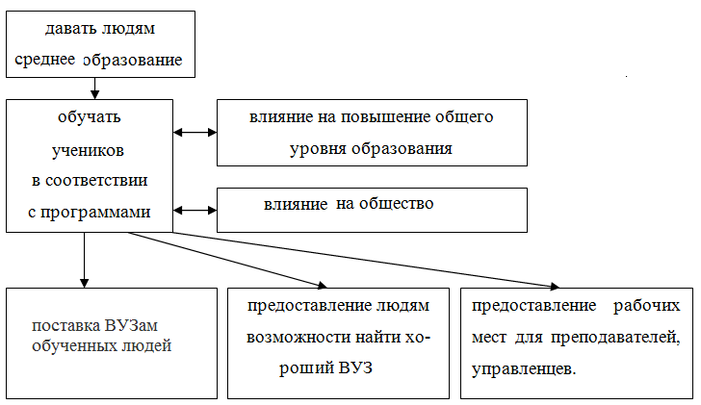

**Подсистемы:** Учебная система, ученики, преподавательский состав, система финансирования, управляющий состав, обслуживающий состав.

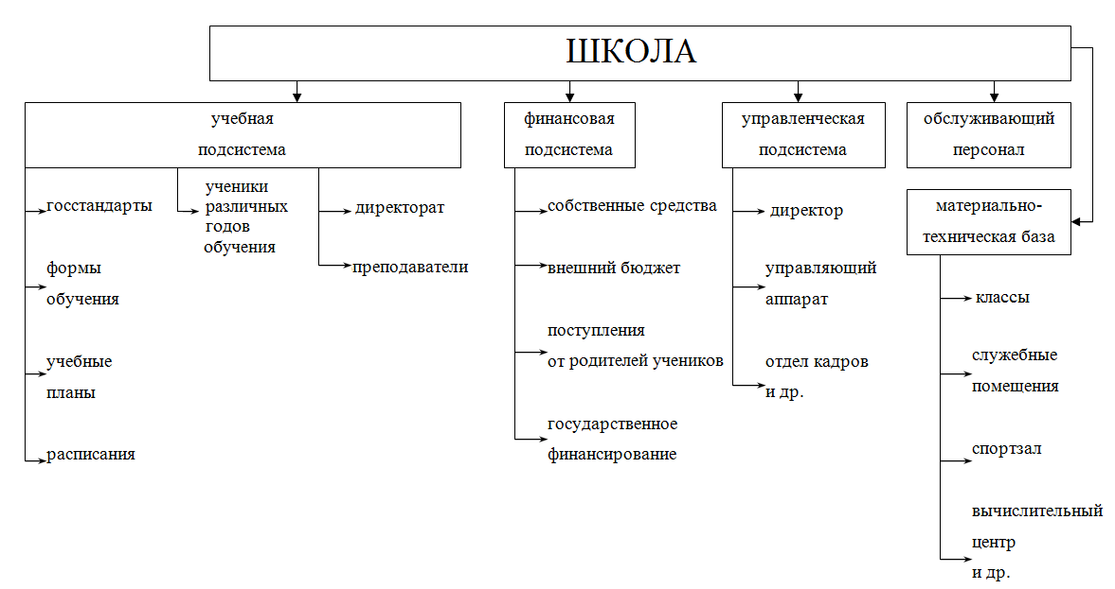

**Система идентификации личности по походке:**

|  |  |  |  |  |
| --- | --- | --- | --- | --- |
| № п/п | |  | | --- | | Признак классификации | | Тип системы по признаку | Обоснование принадлежности |
| 1 | По виду научного направления | Инженерно-техническая | Разработана на основе достижений инженерии и компьютерных наук |
| 2 | По обусловленности действия | Стохастическая | Не может выдать четко определенный результат |
| 3 | По степени организованности | хорошо организованная |  |
| 4 | По происхождению | искусственная | создана человеком |
| 5 | По основным элементам | конкретная | состоит из конкретных виртуальных элементов |
| 6 | По взаимодействию со средой | открытая | взаимодействует с окружающей средой |
| 7 | По степени сложности | сложная | большое число виртуальных элементов |
| 8 | По естественному разделению | техническая | искусственная система, создана человеком |

Данная система удовлетворяет **потребность** в идентификации человека.

**Целью** рассматриваемой системы является определение личности.

**Входы**: Камера, ПО

**Выходы**: Идентификация личности, устройство вывода

**Цель системы**: определение личности человека посредством определения специфических характеристик его манеры перемещения в пространстве.

**Функции Системы:**

Записывать видео, обрабатывать видео, распознавать специфические характеристики походки, выводить результат распознавания.

**Структура:**

Камера, Процессор, ПО, устройство вывода